鮭川村定住促進住宅入居者募集のお知らせ

住居の概要
◆名称 さけまる定住促進住宅
◆所在地 山形県最上郡鮭川村大字京塚６５８番地
◆構造 木造２階建
◆間取り １戸建て、３ＬＤＫロフト付き（延床面積102.27㎡）
（オール電化、ＩＨクッキングヒーター、１階エアコン、ウォシュレット、２階トイレ完備）
◆募集戸数 １戸 （１０号棟）
◆家賃 ４０，０００円／月（基準家賃）
※控除額：①中学生以下の同居者の数が１人の場合 ５，０００円
②中学生以下の同居者の数が２人以上の場合 １０，０００円
◆敷金 １２０，０００円 ※基準家賃の３月分に相当する金額（入居時）
◆駐車場 普通車２台分 ※屋内ガレージ（40.57㎡）
～重要～
「連帯保証」とは、「一定の債務が履行されない場合に、その債務を主たる債権者に代わって履行する義務を負う」ということです。
定住促進住宅の入居にあたって、連帯保証人の方には、入居者の滞納家賃を請求する場合があります。
また、入居者への納入指導の協力をいただいたり、緊急時の連絡先となっていただく場合があります。
◆連帯保証人 入居される方と同程度以上の収入を有する方 ２名
◆その他 ・ペット（犬、ねこ、鳥類等）の飼育は禁止とします。
・自治会に入会していただきますので、自治会費の納入及び積極的な諸活動への参加を
お願いします。

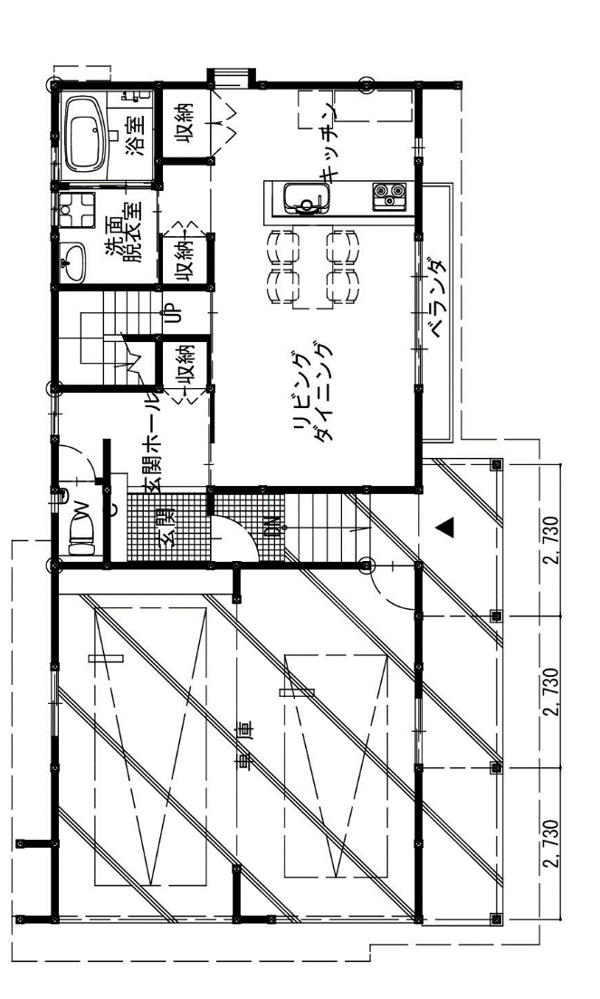
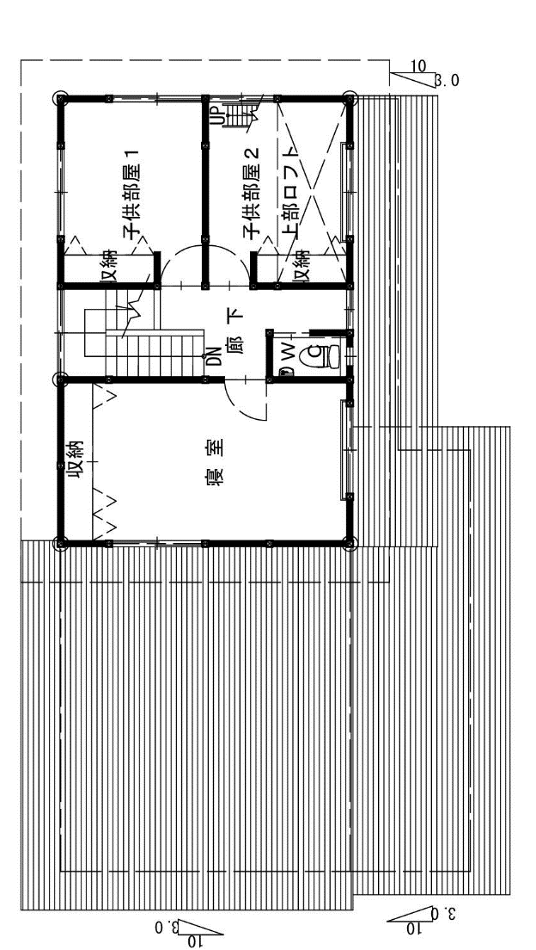
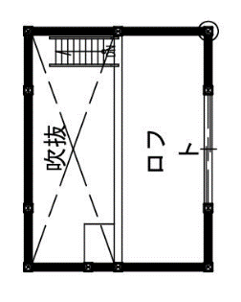
２階平面図
【外 観】
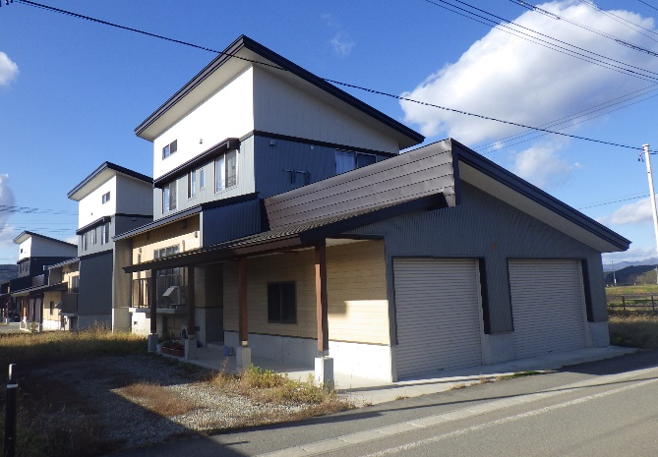

【ＬＤＫ】

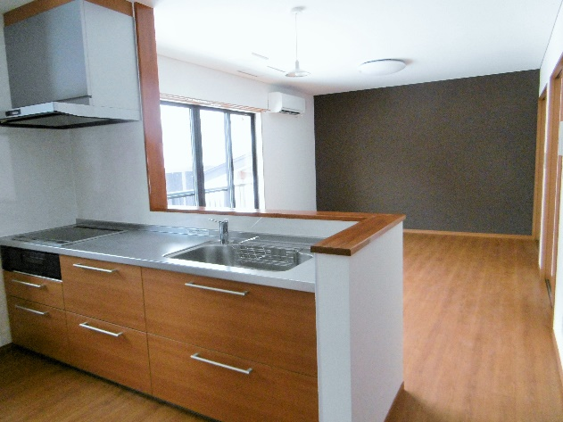

１階平面図
入居者資格
◆入居資格 以下の要件すべてに該当する方
１ 鮭川村に自ら居住するために住宅を必要としている方。
２ 将来にわたって鮭川村に定住し、村の発展に寄与する意思のある方で、次の条件のいずれかを満たす方。
- 同居する小学生以下の子（胎児を含む）がいる方。
- 現に同居し、又は同居しようとする配偶者があり、鮭川村での子育てを望む方。
３ 市区町村税等の滞納がなく、原則として、前年度の月額収入に相当する額が基準家賃の３倍以上（１２０，０００円／月）であり、かつ独立の生計を営む方。
４ 暴力団員でないこと。
５ 自治会組織等の地域活動へ積極的に参加すること。
申込方法
◆申込期間 令和５年４月２０日（木）～令和５年５月３１日（水）（当日必着）
◆申込場所 〒999-5292 山形県最上郡鮭川村大字佐渡2003番の7 鮭川村役場農村整備課
◆申込方法 「定住促進住宅入居申込書」に関係書類を添付の上、農村整備課へお申込みください。
【関係書類】※提出された書類は返却しません。
・住民票の写し（世帯全員の続柄及び本籍地が記載されたもの）
・入居希望する方で所得のある方全員の所得証明書（令和４年分所得証明書）
・入居希望する方全員の納税を明らかにする書類（納税証明書等）
・暴力団員でないことを誓約する書面（様式第２号）
※申込用紙は農村整備課へ直接請求するか、鮭川村のホームページからダウンロードしてください。
○鮭川村公式ホームページ http://www.vill.sakegawa.yamagata.jp/
選考方法・決定・入居時期
◆選考方法 入居選考基準に基づき、書類選考及び面接により決定します。
◆面接 書類選考で選考された方は面接を行います。
※日程につきましては、電話・メール等で連絡します。
◆決定時期 令和５年７月中旬
◆入居補欠者 応募者多数の場合、入居決定者のほかに入居補欠者を定めることがあります。入居決定者
が入居しない場合は、優先順位に従い入居を決定します。
◆入居時期 令和５年７月下旬 ※入居決定者は決められた入居時期まで住民票の異動が必要です。
◆入居期間 定住促進住宅に入居できる期間は、１８歳以下の子と同居している期間とします。
なお、１８歳以下の子と同居していない場合は１５年間とします。
貸付条件
◆費用負担 次のものは入居者の負担となります。
①電気、水道及び農業集落排水施設の使用料
②汚物及びじんかいの処理に要する費用
③給水施設及び排水施設の使用、維持又は運営に要する費用
④構造上重要でない部分の修繕
⑤入居者の故意や過失による場合の修繕料や現状回復に係る費用、損害賠償、除雪、住宅
周辺の草刈り
◆増改築 模様替えや増築、敷地内への工作物の設置は原則禁止です。ただし、容易に現状回復が可
能な場合は、村長の承認を得た上で行うことができます。
◆その他 ①住宅の又貸し、目的外使用はできません。
②保育所は鮭川保育所またはこまどり保育所へ通園となります。
③小学生はスクールバスで鮭川小学校へ通学となります。
④中学生はスクールバスで鮭川中学校へ通学となります。
※学校・保育所については、事前にご相談ください。

